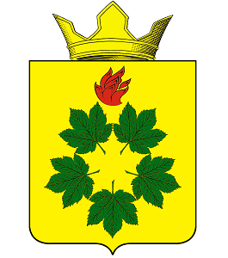

Р А С П О Р Я Ж Е Н И Е
АДМИНИСТРАЦИИ КЛЕНОВСКОГО СЕЛЬСКОГО ПОСЕЛЕНИЯ
ЖИРНОВСКОГО МУНИЦИПАЛЬНОГО РАЙОНА
ВОЛГОГРАДСКОЙ ОБЛАСТИ

От 09.06.2020 г. № 70-Р

О внесении изменений и дополнений в распоряжение администрации Кленовского сельского поселения Жирновского муниципального района Волгоградской области от 03.09.2019 № 65-Р «Об утверждении перечня имущества для субъектов МСП»

Руководствуясь статьей 18 Федерального закона от 24.07.2007 № 209-ФЗ «О развитии малого и среднего предпринимательства в Российской Федерации», Федеральным законом от 22.07.2008 № 159-ФЗ «Об особенностях отчуждения недвижимого имущества, находящегося в государственной собственности субъектов Российской Федерации или в муниципальной собственности и арендуемого субъектами малого и среднего предпринимательства, и о внесении изменений в отдельные законодательные акты Российской Федерации», Федеральным законом от 06.10.2003 № 131-ФЗ «Об общих принципах организации местного самоуправления в Российской Федерации», решением Совета депутатов Кленовского сельского поселения от 08.12.2016 № 30/31 «Об утверждении порядка формирования, ведения, обязательного опубликования перечня муниципального имущества, свободного от прав третьих лиц (за исключением имущественных прав субъектов малого и среднего предпринимательства), предназначенного для предоставления во владение и (или) пользование субъектам малого и среднего предпринимательства и организациям, образующим инфраструктуру поддержки субъектов малого и среднего предпринимательства, порядка и условий предоставления в аренду включенного в указанный перечень имущества», Уставом Кленовского сельского поселения Жирновского муниципального района Волгоградской области:
1. Исключить объекты недвижимого имущества из перечня имущества для субъектов МСП, согласно приложению № 1.
2. Дополнить объектами недвижимого имущества перечень имущества для субъектов МСП, согласно приложению № 2.
3. Изложить перечень имущества для субъектов МСП, согласно приложению 3.
4. Настоящее распоряжение подлежит размещению на официальном сайте Кленовского сельского поселения в разделе «Имущественная поддержка».
5. Контроль за исполнением постановления оставляю за собой.

Глава
Кленовского сельского поселения Д.М. Дулимов

